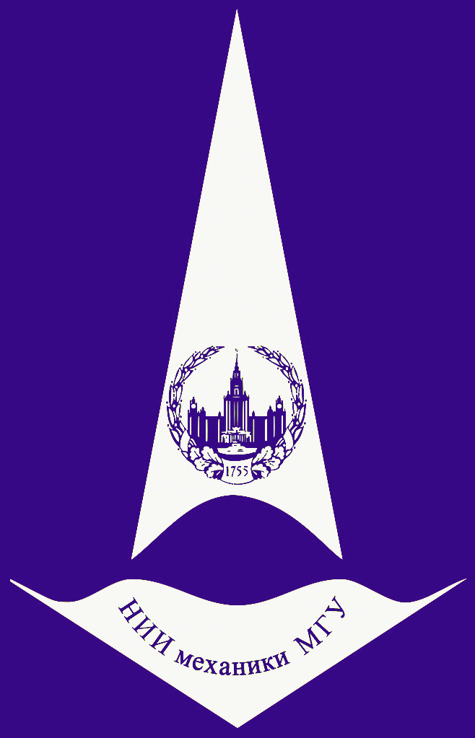
Видеосеминар по аэромеханике
13 ноября конференц-зал в 11:00
2018 корп. №8

АЭРОДИНАМИЧЕСКИЕ УСТАНОВКИ ПРОФЕССОРА

Н.Е. ЖУКОВСКОГО
(online - трансляция из ЦАГИ)
Докладчик: | Горбушин Антон Роальдович (ЦАГИ)
gorbushin@tsagi.ru

